Приложение №1
к Решению Петрозаводского
городского Совета
от 19 декабря 2025 г. № 29/37-611

Схема
Выкопировка из Генерального плана города Петрозаводска, утвержденного Решением Петрозаводского городского Совета от 11.07.2008 № XXVI/XX-361

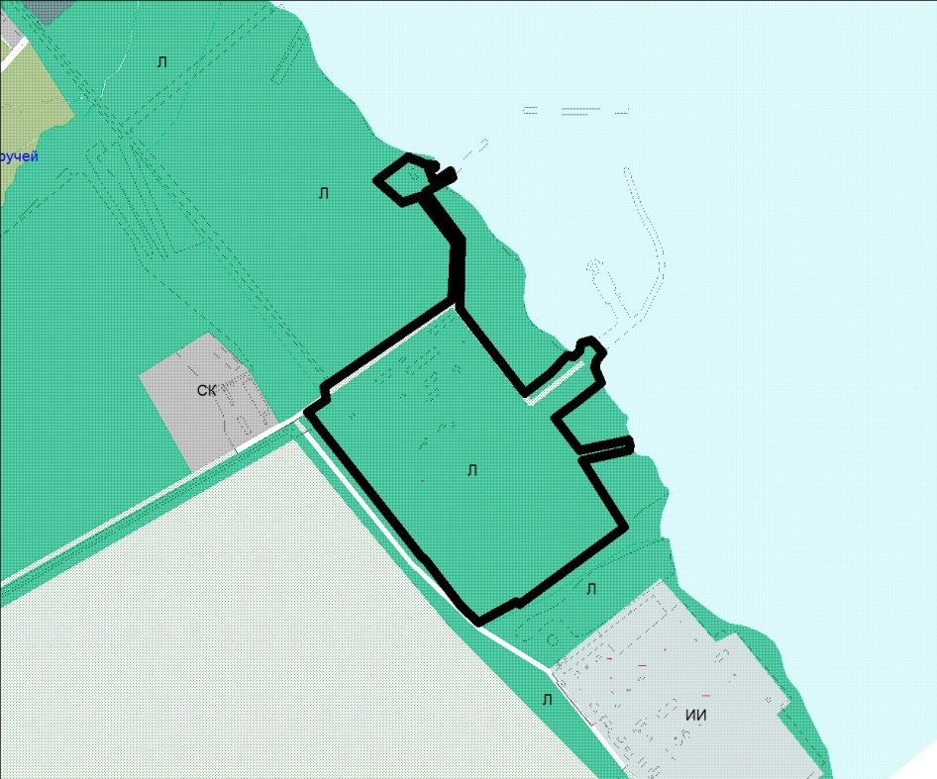
Л
Вносимое изменение

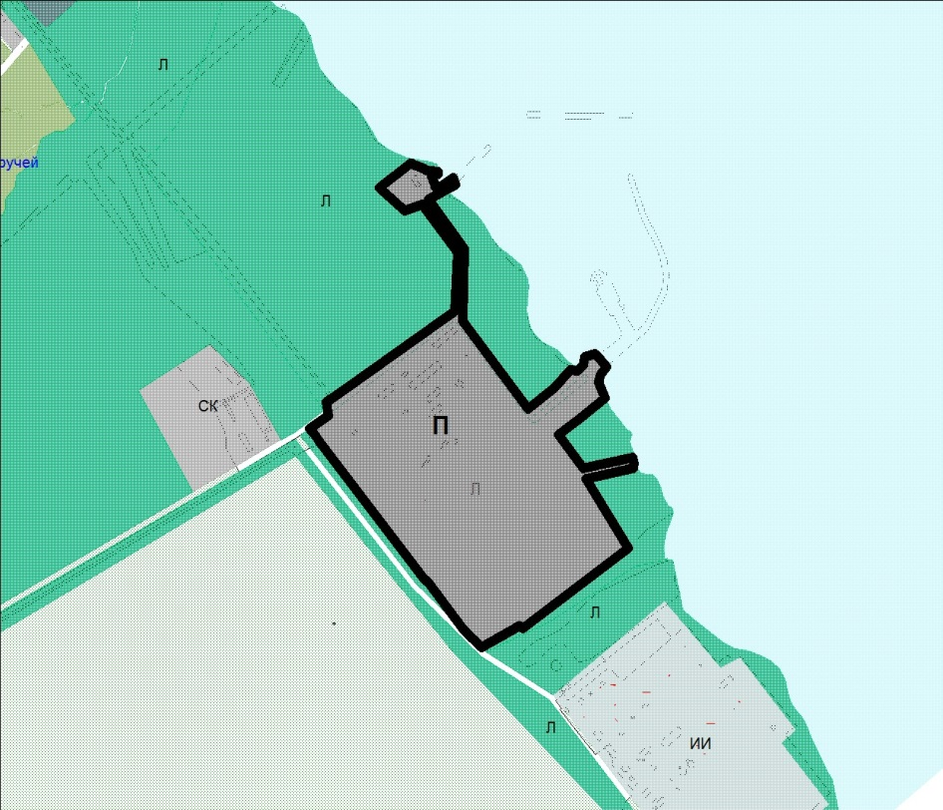

Приложение №2
к Решению Петрозаводского
городского Совета
от 19 декабря 2025 г. № 29/37-611

Схема
Выкопировка из Генерального плана города Петрозаводска, утвержденного Решением Петрозаводского городского Совета от 11.07.2008 № XXVI/XX-361

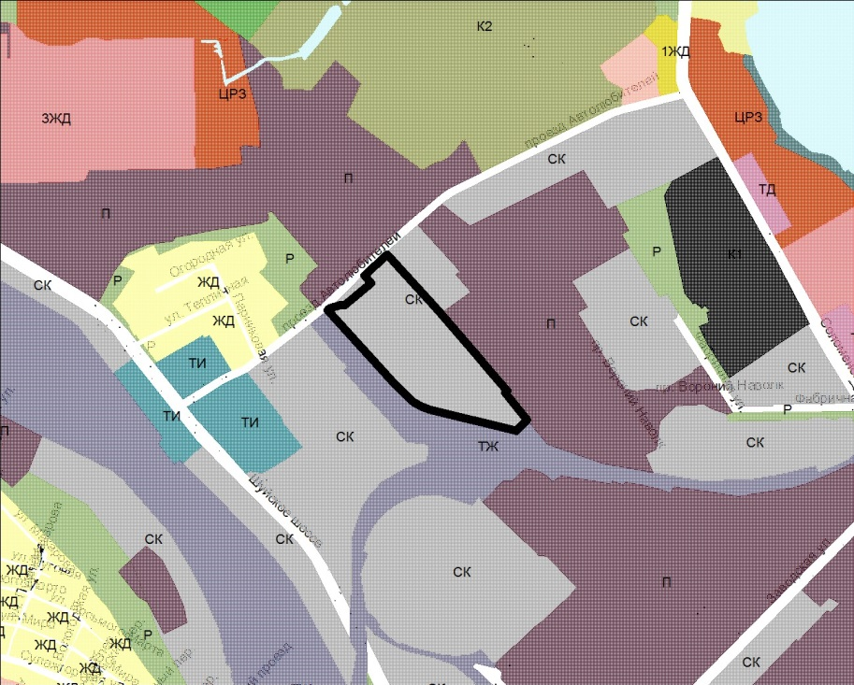
Вносимое изменение

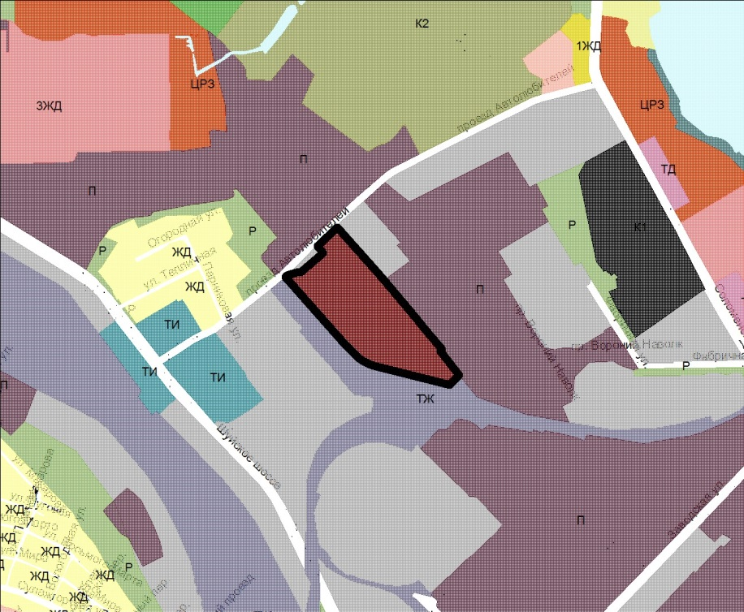

Приложение №3
к Решению Петрозаводского
городского Совета
от 19 декабря 2025 г. № 29/37-611

№ п/п | Код объекта | Наименование объекта | Назначения объекта муниципального значения | Местоположение планируемого объекта | Краткая характеристика объекта | Зоны с особыми условиями использования территории
19 | 602020110 | Организация  камнеобработки,  развитие  деятельности  автомастерской  грузового и  специального  автотранспорта и  инфраструктуры для  создания  индустриального  парка на территории  Петрозаводской  нефтебазы | в области промышленности | Российская Федерация, Республика Карелия,  г. Петрозаводск, Выгойнаволокский проезд, земельный участок с кадастровым номером  10:20:0064702:2182 | Количество рабочих мест 20 | Санитарно-защитная зона в соответствии с классом опасности предприятия
20 | 602020110 | Создание  высокотехнологичного  производства  активированных  углей на основе  полуфабрикатов  различной этиологии | в области промышленности | Российская Федерация, Республика Карелия,  г. Петрозаводск, в районе проезда Автолюбителей, земельный участок с кадастровым номером 10:01:0090101: 545 | Количество рабочих мест 50 | Санитарно-защитная зона в соответствии со II классом опасности предприятия

Приложение №4
к Решению Петрозаводского
городского Совета
от 19 декабря 2025 г. № 29/37-611

№ п/п | Вид функциональной зоны | Параметры функциональных зон |  | Сведения о планируемых для размещения в них объектах федерального значения, объектах регионального значения, объектах местного значения
№ п/п | Вид функциональной зоны | Наименование параметра | Количественный показатель
12 | Зона промышленных предприятий с включением объектов инженерной инфраструктуры, связанных с обслуживанием данной зоны (код зоны П) | Площадь, га | 1104,78 | - Промышленный парк «Карельские продукты»;  - Реконструкция Онежского судостроительно-судоремонтного завода;  - Промышленная площадка, расположенная на пересечении Суоярвского и Пряжинского шоссе;  - Объект промышленности -15 шт. (местного значения)
12 |  | Коэффициент застройки | 0,8
12 |  | Максимальное количество надземных этажей | 4
12 |  | Коэффициент плотности застройки | 2,4
12 |  | Максимальный класс опасности в соответствии с санитарной классификацией предприятий согласно СанПиН 2.2.1/2.1.1.1200-03 | I
13 | Зона коммунально-складских организаций с включением объектов инженерной инфраструктуры, связанных с обслуживанием данной зоны (код зоны СК) | Площадь, га | 801,19 | - Оптово-распределительный центр на территории Петрозаводского городского округа;  - Объект промышленности -5 шт. (местного значения)
13 |  | Коэффициент застройки | 0,6
13 |  | Коэффициент плотности застройки | 1,8
13 |  | Максимальный класс опасности в соответствии с санитарной классификацией предприятий согласно СанПиН 2.2.1/2.1.1.1200-03 | III
14 | Зона городских скоростных дорог, магистралей непрерывного движения, магистралей городского значения и основных магистралей районного значения с включением объектов инженерной инфраструктуры (код зоны У) | Площадь, га | 1120,14 | - Отсутствуют
23 | Зона лесов (код зоны Л) | Площадь, га | 1994,19 | - Отсутствуют

Приложение №5
к Решению Петрозаводского
городского Совета
от 19 декабря 2025 г. № 29/37-611

п/п | Показатели | Единица измерения | Современное состояние на 01.01.2005 | Первая очередь строительства (2015) | Расчетный срок (2025)
II | Территория
 | Общая площадь Петрозаводска в установленных границах | га/% | 24807,08/100 | 24807,08/100 | 24029,34/100
 | в том числе
 | Зона акваторий |  | 11173,45,04 | 11173,45,04 | 11228,79/46,73
 | Зона землепользования | га | 13633,63/54,96 | 11326/84,0 | 12880,55/53,27
 | в том числе:
 | - жилая застройка | га/% | 1500/6,05 | 1810,5/7,29 | 2750,88/11,45
 | из них:
 | - многоэтажная многоквартирная жилая застройка | га/% | 340/1,37 | 480/1,93 | 1163,39/4,84
 | - среднеэтажная многоквартирная жилая застройка | га/% | 660/2,66 | 684,5/2,6 | 332,49/1,38
 | - малоэтажная многоквартирная жилая застройка |  | - | - | 75,64/0,31
 | - застройка односемейными (индивидуальными) жилыми домами | га/% | 500/2,01 | 646,0/2,6 | 1187,35/4,94
 | - общественно-деловая застройка | га/% | 232/0,95 | 353,0/1,39 | 972,04/4,04
 | - улицы, дороги, проезды, площади | га/% | 620/2,49 | 702,0/2,85 | 1120,14/4,6
 | - зеленые насаждения общего пользования | га/% | 181,1/0,73 | 298,6/1,2 | 1759,92/7,32
 | - промышленные предприятия | га/% | 780/3,14 | 823,0/3,31 | 1104,78/4,59
 | - коммунально-складские организации, инженерные сооружения, объекты транспортной инфраструктуры | га/% | 520/2,09 | 553,6/2,23 | 801,19/3,33
 | - территории сельскохозяйственных предприятий | га/% | 125,5/0,5 | 125,5/0,5 | 279,88/1,16
 | - «Ботанический сад» | га/% | 367/1,48 | 367/1,48 | 441,97/1,84
 | - леса | га/% | — | 300/1,21 | 1994,19/8,29
 | - кладбища | га/% | 57,3/0,23 | 57,3/0,23 | 98,69/0,41
 | - прочие территории (сельхозназначения, специальные территории) | га/% | 8419,2/33,94 | 5625,6/22,68 | 322,93/1,34

